104學年度高級中等學校特色招生職業類科甄選入學術科測驗內容審查表
臺南高商文創設計班
學校名稱  (全銜) | 國立臺南高級商業職業學校
術科測驗日期 | 104年4月25日（六）
術科測驗項目 | 美術設計
術科命題規範 | 一、具聯接性  術科測驗的命題方向對應「國中能力指標」，包含國語文、英語、數學等融入式命題；此外亦對應國中端美術、藝術與人文、生活科技、工藝、社會文化等課程規劃考科，兼顧多元性，是以術科為主兼具學科融入術科之型態命題。  二、有區別性  術科測驗考題符合美術、藝術與人文、生活科技、工藝、社會文化等性向，能區別學生對設計群之學習興趣及發展潛能。  三、可操作性  術科測驗可運用之材料與工具，如鉛筆、色鉛筆、橡皮擦、直尺30-50cm、三角板、雲型板、圓規、紙膠帶等，經過主辦學校統一說明後，應考生能在一定時間內完成測驗。  四、明確說明  測驗學生量測與計算，以及文字設計及插畫之實作能力，並以創意思考與表現技法等進行評分。
術科測驗內容及試題範例 | 一、測驗內容：A.文字設計 B.插畫  二、測驗材料與工具：  (一)考生自備(參考)：如鉛筆、色鉛筆、橡皮擦、直尺30-50cm、三角板、雲型板、圓規、紙膠帶等(為避免沾染影響他人作品，不得攜帶麥克筆、彩色筆與需調水之廣告顏料或水彩等不易乾燥之媒材；亦不得以炭筆、粉彩、拼貼、粉末顆粒等黏貼創作)。  (二)考場提供：西卡紙4k一張，分成兩邊，文字設計與插畫各在8k版面上作圖，橫式作圖，作圖尺寸勿超出紙張範圍。  三、測驗時間：120分鐘(A.文字設計60分鐘、B.插畫60分鐘)，中間不休息，請掌握考生作圖時間。  四、試題範例：  A.文字設計  說明：年度「歡樂糖果節」活動將至，主辦單位想請你設計糖果節卡片上的字體，請以英文字「糖果」設計活動字體，字體需呈現活潑熱鬧的節慶氣氛。  規範：請於8k西卡紙上繪製橫式10X25cm之「糖果」英文字母設計活動字體。  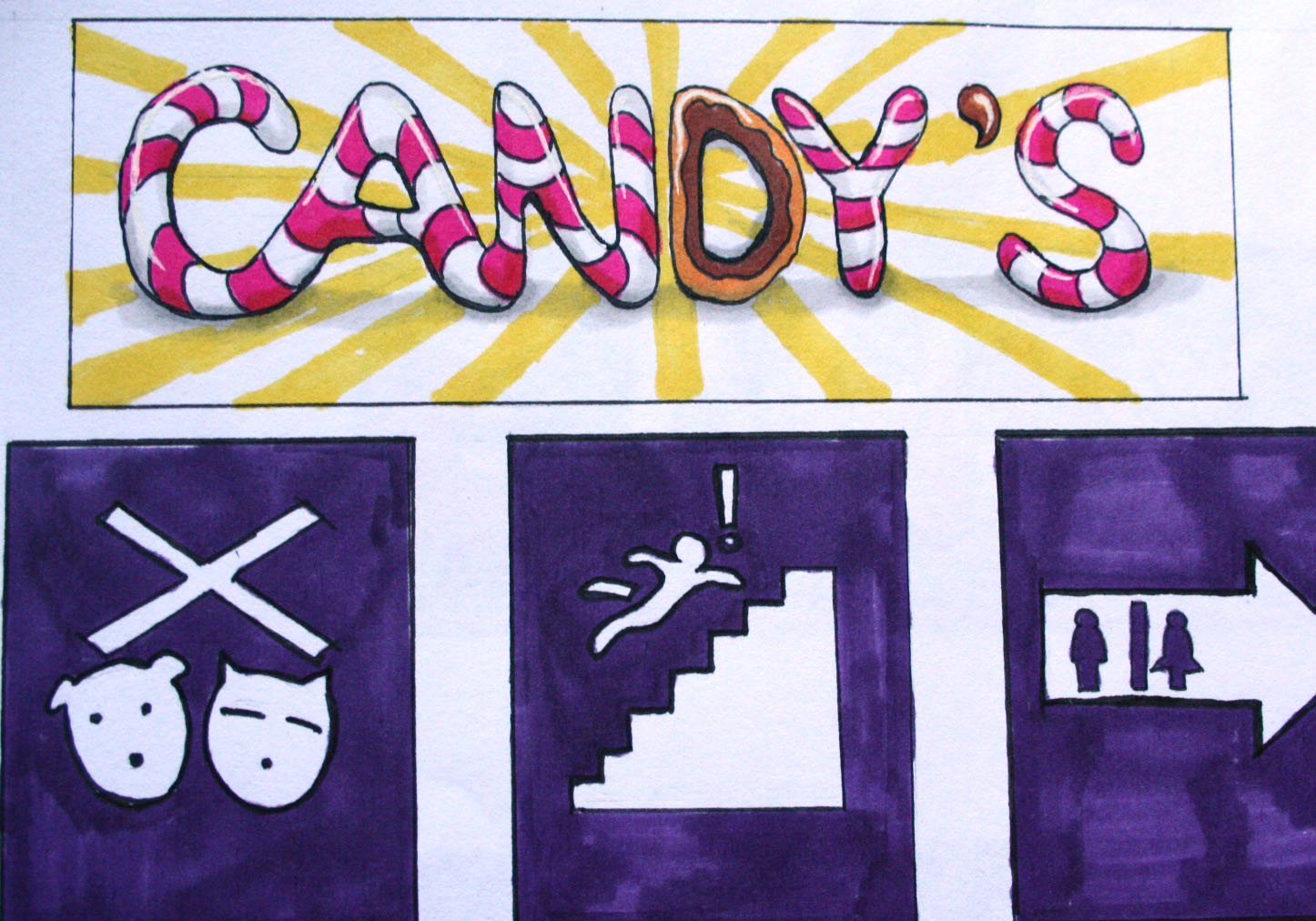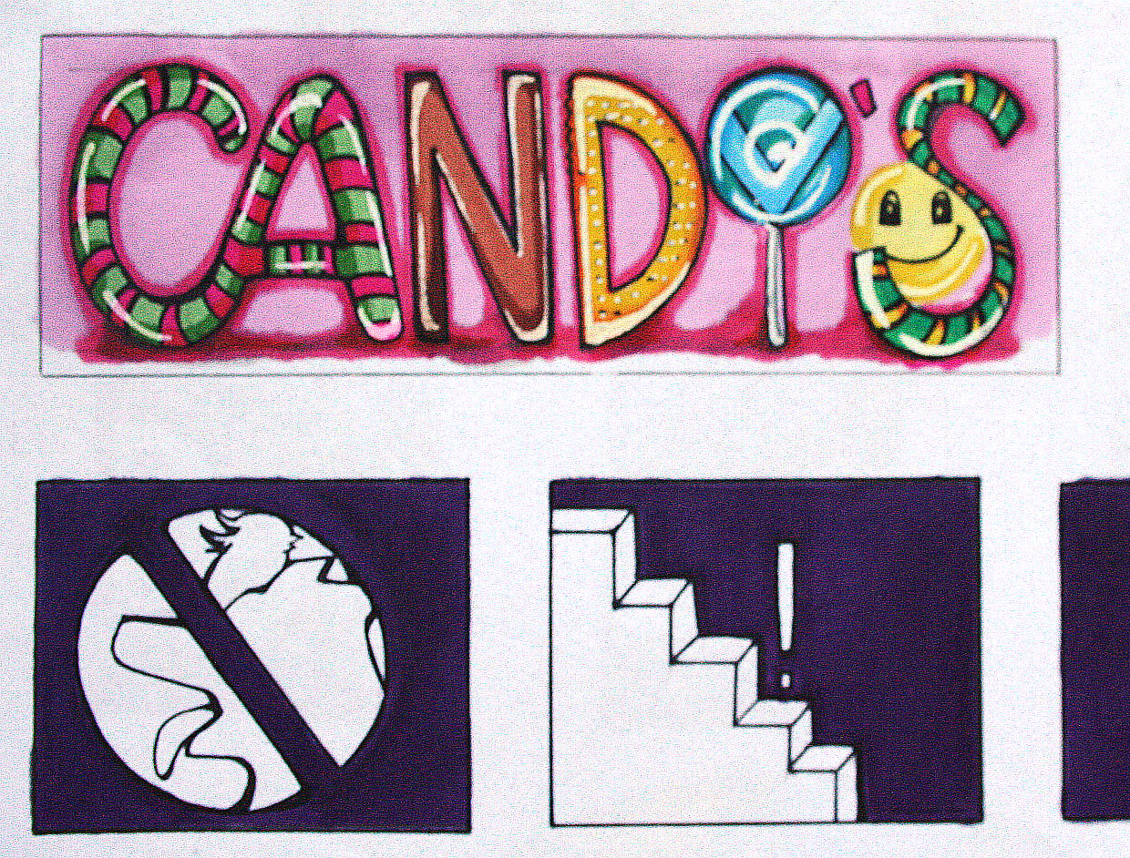    科目：B.插畫  說明：「歡樂糖果節」活動將許多兒歌融入其中，主辦單位出版音樂CD，請你繪畫設計CD圓標上的插畫。  規範：請於橫式8k西卡紙上繪製正圓圖形，√324 尺寸為直徑，單位為公分，繪製「歡樂糖果節」CD圓標。
術科評量規範 | 評分標準：創意思考50分、表現技法50分，共計100分  1. 創意思考50分  極佳 佳 普通 差 未完成 未畫  50分 40分 30分 20分 5分 0分  2. 表現技法：50分  表現極佳 佳 普通 差 未完成 未畫  50分 40分 30分 20分 5分 0分
術科測驗評分標準 | 科目內容 創意思考 50% 表現技法50% 總分  A.文字設計 50% 50% 100%  B.插畫 50% 50% 100%  文字設計50%＋插畫50%，滿分100分。

